УДК 681.518.3

ОЦЕНКА ТОЧНОСТИ ПРОГНОЗИРОВАНИЯ СОСТОЯНИЯ ТЕРРИТОРИАЛЬНОЙ ТЕХНОСФЕРЫ В ИНФОРМАЦИОННО-ИЗМЕРИТЕЛЬНОЙ И УПРАВЛЯЮЩЕЙ СИСТЕМЕ ОБЕСПЕЧЕНИЯ ЭКОЛОГИЧЕСКОГО БЛАГОПОЛУЧИЯ ЧЕЛОВЕКА
О.Е. Безбородова
ФГОУ ВПО Пензенский государственный университет, г. Пенза, Россия
oxana243@yandex.ru

Аннотация. Актуальность и цели. Для обоснованного выбора природоохранных и лечебно-профилактических мероприятий с целью обеспечения экологического благополучия человека необходимы моделирование и прогнозирование изменения состояния территориальной техносферы в результате техногенного воздействия. Эти процессы должны быть обеспечены техническими и информационными ресурсами, позволяющими точно и достоверно сделать прогноз. Автором предложена упрощенная схема информационно-измерительной и управляющей системы обеспечения экологического благополучия человека, позволяющая получать и обрабатывать данные о состоянии элементов территориальной техносферы (человека, окружающей среды, объекта техносферы) и на их основе делать прогноз об изменении экологического благополучия человека. Прогнозирование предложено проводить на основе усовершенствованной модели Лотки – Вольтерры. Целью данной работы является оценка точности и достоверности результатов и корректности использования модели Лотки – Вольтерры для моделирования и прогнозирования экологического благополучия человека. Материалы и методы. Для оценки точности и достоверности моделирования и прогнозирования экологического благополучия человека использован метод аппроксимации кубическими сплайнами. Результаты. Рассчитанные коэффициенты корреляции и детерминации свидетельствуют о наличии сильной (высокой) связи между исследуемыми величинами, а средняя ошибка аппроксимации подтверждает, что модель аппроксимации кубическими сплайнами выбрана правильно, корректно описывает связь между исследуемыми величинами и позволяет обеспечить точность прогноза. Вывод. Таким образом, проведенное исследование показало корректность использования модели
Лотки – Вольтерры для моделирования и прогнозирования экологического благополучия человека.

Ключевые слова: точность и достоверность, информационно-измерительная и управляющая система, экологическое благополучие человека, моделирование и прогнозирование состояния территориальной техносферы

Для цитирования: Безбородова О. Е. Оценка точности прогнозирования состояния территориальной техносферы в информационно-измерительной и управляющей системе обеспечения экологического благополучия человека // Измерения. Мониторинг. Управление. Контроль. 2022. № 4.

ASSESSMENT OF THE ACCURACY OF FORECASTING THE STATE OF THE TERRITORIAL TECHNOSPHERE IN THE INFORMATION-MEASURING AND MANAGEMENT SYSTEM FOR ENVIRONMENTAL WELFARE OF HUMANS
O.E. Bezborodova
Penza State University, Penza, Russia

Annotation. Background. For a reasonable choice of environmental and therapeutic and preventive measures in order to ensure the ecological well-being of a person, it is necessary to model and predict changes in the state of the territorial technosphere as a result of technogenic impact. These processes must be provided with technical and information resources that allow accurate and reliable forecasting. The author proposes a simplified scheme of the information-measuring and control system for ensuring the ecological well-being of a person, which allows receiving and processing data on the state of the elements of the territorial technosphere (a person, the environment, an object of the technosphere) and, based on them, making a forecast about a change in the ecological well-being of a person. Forecasting is proposed to be carried out on the basis of an improved Lotka - Volterra model. The purpose of this work is to evaluate the accuracy and reliability of the results and the correctness of using the Lotka-Volterra model for modeling and predicting the ecological well-being of a person. Materials and methods. To assess the accuracy and reliability of modeling and predicting the ecological well-being of a person, the cubic spline approximation method was used. Results. The calculated correlation and determination coefficients indicate the presence of a strong (high) relationship between the studied quantities, and the average approximation error confirms that the cubic spline approximation model is chosen correctly, correctly describes the relationship between the studied quantities and ensures the accuracy of the forecast. Conclusion. Thus, the study showed the correctness of using the model Lotka - Volterra for modeling and predicting the ecological well-being of a person.

Key words: accuracy and reliability, information-measuring and control system, ecological well-being of a person, modeling and forecasting the state of the territorial technosphere

For citation:

Постановка проблемы. От последствий развития промышленного производства во всем мире страдает качество окружающей среды и здоровье человека, и как следствие, возникает проблема обеспечения его экологического благополучия. Согласно оценкам Всемирной организации здравоохранения ежегодно примерно 12 млн. человек умирают вследствие проживания или работы в экологически неблагоприятных условиях – это почти четверть от общего числа умерших в мире [1]. Поэтому контроль качества среды обитания человека становится насущной проблемой связанной с необходимостью обеспечения точности и достоверности измерения параметров состояния окружающей среды, функционального состояния организма человека и параметров функционирования объектов техносферы для составления прогнозов изменения экологического благополучия человека в территориальной техносфере.
Экологическое благополучие человека это интегральный показатель, характеризующий функциональное состояние организма человека в территориальной техносфере, которое возможно при стремлении к нулю значений факторов опасности и обеспечении благоприятных условий жизнедеятельности человека. Оценка проводится по значениям рисков для каждого элемента территориальной техносферы – риска для здоровья человека, экологического и техногенного.
Данные, характеризующие экологическое благополучие человека необходимо получать в масштабе реального времени для повышение эффективности и обоснованности при принятии градостроительных и производственно-хозяйственных решений в условиях территориальной техносферы и обоснованного назначения лечебно-профилактических мероприятий для отдельных групп населения, проживающего в данной территориальной техносфере.
Учитывая требования цифровой трансформации и интеллектуализации в области экологии и природопользования [2], следующие поколения информационно-измерительных и управляющих систем наряду с измерениями должны выполнять обработку и анализ данных. В частности, при обработке результатов измерений с помощью математических методов получать необходимые данные, а так же показатели их точности и достоверности. Содержание и объем обработки и анализа данных могут различаться с учетом сферы их применения и зависеть от вида измерений, объема и свойств экспериментальных данных, наличия априорной и апостериорной информации, требований к точности и др.
Материалы и методы.
Для обеспечения экологического благополучия человека в территориальной техносфере автором предложена интеллектуальная информационно-измерительная и управляющая система обеспечения экологического благополучия человека (см. рисунок 1).
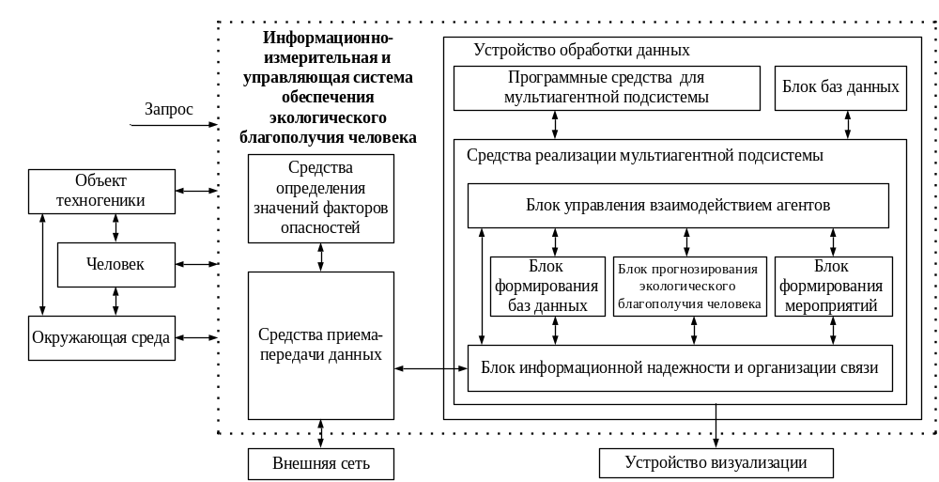
Рисунок 1. Упрощенная схема информационно-измерительной и управляющей системы обеспечения экологического благополучия человека
Эта система выполняет измерение и/или сбор параметров состояния окружающей среды, функционального состояния организма человека и параметров функционирования объектов техносферы на основе которых производит моделирование состояний территориальной техносферы и делается прогноз изменения экологического благополучия человека. Моделирование и прогнозирование состояния территориальной техносферы по параметру экологическое благополучие человека в информационно-измерительной и управляющей системе осуществляется на основе значений факторов опасности, значения которых получены путем измерений и/или расчетов, используя усовершенствованную систему дифференциальных уравнений Лотки – Вольтерры [3].
Схема имитационной модели усовершенствованной системы дифференциальных уравнений Лотки – Вольтерры для прогнозирования состояния экологического благополучия человека для трех конкурирующих элементов приведена в [4]. Она позволяет комплексно оценить динамику процессов взаимодействия элементов, выйти на равновесные уровни исследуемых конкурирующих элементов и прогнозировать и управлять поведением основных параметров модели. Из-за сложности и нелинейности таких моделей автор использовал для моделирования пакет MatLab/Simulink для исследования динамики рисков в условиях конкуренции и для решения задачи управления рисками [4].
Точность и качество прогноза экологического благополучия человека зависит от полноты собранных данных. Оценка точности прогноза – необходимая часть процедуры квалифицированного прогнозирования, основанная на вероятностно-статистических моделях восстановления зависимости. Основой прогнозирования экологического благополучия человека в территориальной техносфере является использование данных мониторинга за предыдущий период – апостериорной информации – и априорная информация, то есть совокупность сведений, полученная в результате предварительного теоретического исследования (модель изменения экологического благополучия человека) [5].
Для получения эмпирических зависимостей автором использована аппроксимация кубическими сплайнами. Она позволяет представить результаты мониторинга степенной функцией с высокой точностью. Этот метод основан на разделении анализируемого интервала на отрезки. На каждом из этих отрезков функция определяется многочленом третьей степени, коэффициенты в котором подбирают так чтобы обеспечить в граничных точках интервала непрерывность самой функции и ее производных – первой и второй. Далее, в граничных точках интервала задаются значения производных – первой и второй. Если граничные значения первой и второй производных известны, то получаем точную схему интерполяции, если первая производная неизвестна, а вторая равна нулю, то возможно получить точные результаты [6, 7].
Если есть точки $x_{1}, x_{2}, …, x_{n}$ и им соответствуют значения $y_{1}, y_{2}, …, y_{n}$, то на любом отрезке $\left[x_{i}, x_{k+1}\right]$, $k = 1, 2, ..., n-1$ функция будет иметь вид
$\hat{y}=ex^{3}+fx^{2}+lx+m$, | (1)
где $\hat{y}$ – рассчитанное значение анализируемого параметра.
Чтобы рассчитать коэффициенты этого многочлена $m_{k}$, $l_{k}$, $f_{k}$, $e_{k}$, $k = 1, 2, ..., n-1$ необходимо найти решения системы линейных уравнений с непрерывной производной в узлах сетки и дополнительных граничных условий для второй производной [8]:
$\left\{\begin{matrix}\begin{matrix}e\sum{x_{i}^{3}+f\sum{x_{i}^{2}}+l\sum{x_{i}+nm=\sum{y_{i}}}} \\ e\sum{x_{i}^{4}+f\sum{x_{i}^{3}}+l\sum{x_{i}^{2}+m\sum{x_{i}}=\sum{{x_{i}∙y}_{i}}}}\end{matrix} \\ \begin{matrix}e\sum{x_{i}^{5}+f\sum{x_{i}^{4}}+l\sum{x_{i}^{3}+m\sum{x_{i}^{2}}=\sum{x_{i}^{2}{∙y}_{i}}}} \\ e\sum{x_{i}^{6}+f\sum{x_{i}^{5}}+l\sum{x_{i}^{4}+m\sum{x_{i}^{3}}=\sum{x_{i}^{3}{∙y}_{i}}}}\end{matrix}\end{matrix}\right.$. | (2)
$y_{i}$ – измеренное значение анализируемого параметра.
Коэффициент корреляции определяем по формуле:
$k_{кор}=\sqrt{1-\frac{\sum{{\left(y_{i}-{\hat{y}}_{i}\right)}^{2}}}{\sum{{\left(y_{i}-{\overline{y}}_{i}\right)}^{2}}}}$. | (3)
где $\overline{y}$ – среднее арифметическое значение измеряемого параметра, определяем по формуле
$\overline{y}=\frac{1}{n}\sum{y_{i}}$. | (4)
Коэффициент детерминации определяем по формуле:
$k_{дет}=k_{кор}^{2}=1-\frac{\sum{{\left(y_{i}-{\hat{y}}_{i}\right)}^{2}}}{\sum{{\left(y_{i}-{\overline{y}}_{i}\right)}^{2}}}$. | (5)
Среднюю ошибку аппроксимации определяем по формуле:
$\overline{A}=\frac{1}{n}\sum{\left|\frac{y_{i}-{\hat{y}}_{i}}{y_{i}}\right|∙100\%}$. | (6)
Коэффициент корреляции изменяется в пределах [–1; 1], причем, если $k_{кор}≥0,7$ – точность прогнозирования высокая; ${0,5≤k}_{кор}<0,7$ – точность прогнозирования хорошая; ${0,3≤k}_{кор}<0,5$ – точность прогнозирования удовлетворительная; $k_{кор}<0,3$ – точность прогнозирования неудовлетворительная [9].
При этом точность прогноза оценивается величиной доверительного интервала для заданной вероятности его осуществления, а под достоверностью понимают оценку вероятности осуществления прогноза в заданном доверительном интервале. Таким образом, точность прогноза выражается с помощью вероятностных пределов фактической величины от прогнозируемого значения.
Результаты и обсуждение.
Автором предложен алгоритм оценки точности и достоверности прогноза модели Лотки – Вольтерры на основе аппроксимации кубическими сплайнами, заключающийся в следующим (см. рисунок 2).
Измеряем значения факторов опасности $С_{1}$ …. $С_{4}$ и, проведя для них аппроксимацию кубическими сплайнами, получаем математическое описание функции $C_{i}^{ап}=f\left(t_{i}\right)$ по формуле (1) и значения факторов опасности $С_{0}^{ап}$ и $С_{5}^{ап}$, где $C_{i}^{ап}$ – аппроксимированные значения анализируемого фактора опасности, $t_{i}$– время.
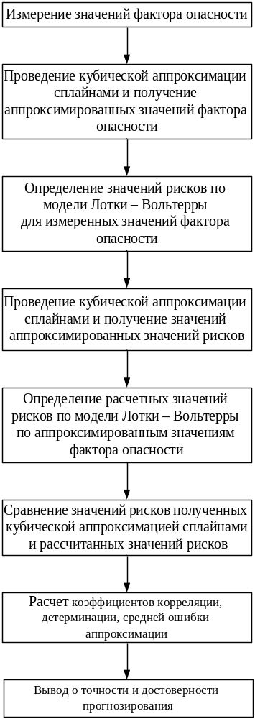
Рисунок 2. Алгоритм оценки точности и достоверности прогноза модели Лотки – Вольтерры
На основе измеренных значений факторов опасности $С_{1}$ …. $С_{4}$, используя модель [4], определяем значения рисков для здоровья человека, экологического и техногенного риска $r_{1}$ …$r_{4}$.
Для рассчитанных значений рисков $r_{1}$ …$r_{4}$ проводим аппроксимацию кубическими сплайнами и получаем математическое описание функции $r_{i}^{ап}=f\left(t_{i}\right)$ по формуле (1) и значения рисков $r_{0}^{ап}$ и $r_{5}^{ап}$, где $r_{i}^{ап}$ – аппроксимированные значения рисков от действия анализируемого фактора опасности.
По значениям $С_{0}^{ап}$ и $С_{5}^{ап}$, используя модель [4], определяем значения $r_{0}^{рас}$ и ${r }_{5}^{рас}$, которые сравниваем с $r_{0}^{ап}$ и $r_{5}^{ап}$.
По формулам (3) – (6) определяем коэффициенты корреляции, детерминации, среднюю ошибку аппроксимации и делаем вывод о точности и достоверности прогнозирования.
Результаты реализации алгоритма оценки точности и достоверности прогноза модели Лотки – Вольтерры приведены в таблицах 1 и 2.
Таблица 1
Номер отсчета | Измеренное значение фактора опасности | Аппроксимированное значение  фактора опасности | Рассчитанное значение  риска | Аппроксимированное значение  риска
$$x$$ | $$y$$ | $$\hat{y}$$ | $$r$$ | $$\hat{r}$$
– 1ап | – | 5,2563 | 0,9557* | 0,9557
1 | 4,9 | 5,0357 | 0,8909 | 0,9156
2 | 4,9 | 4,6024 | 0,8909 | 0,8368
3 | 4,2 | 4,1881 | 0,7636 | 0,7614
4 | 3,6 | 3,9095 | 0,6545 | 0,7108
5 | 3,8 | 3,8833 | 0,6909 | 0,7060
6 | 4,6 | 4,2262 | 0,8363 | 0,7684
7 | 4,9 | 5,0548 | 0,8909 | 0,9190
7ап | – | 5,8336 | 1,0607* | 1,0607
* – значения рисков рассчитанные по результатам аппроксимации
Получены уравнения кубической аппроксимации:
– для значений фактора опасности:
$\hat{y}=0,0194{∙x}^{3}-0,1071∙x^{2}+0,2480∙x+5,3714$,
– для значений риска:
$\hat{y}=0,0035{∙x}^{3}-0,0195∙x^{2}-0,0451∙x+0,9766$.
Значения коэффициентов корреляции и детерминации, средней ошибки аппроксимации приведены в таблице 2.
Таблица 2
Параметр | Для значений фактора опасности | Для значений риска
коэффициент корреляции | 0,8920 | 0,8921
коэффициент детерминации | 0,7957 | 0,7958
средняя ошибка аппроксимации, % | 4,4575 | 4,4566
Графические зависимости параметров представленных в таблице 1 приведены на рисунке 3.
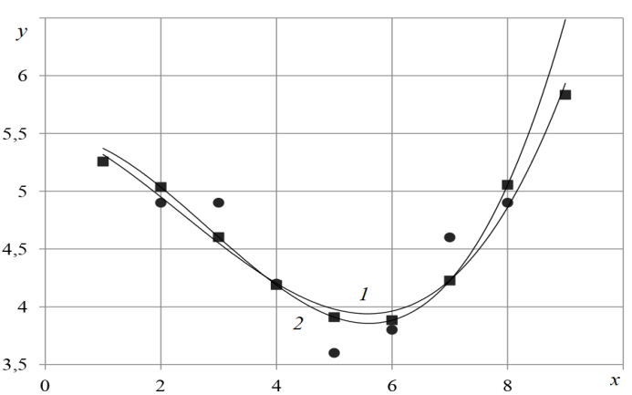 | 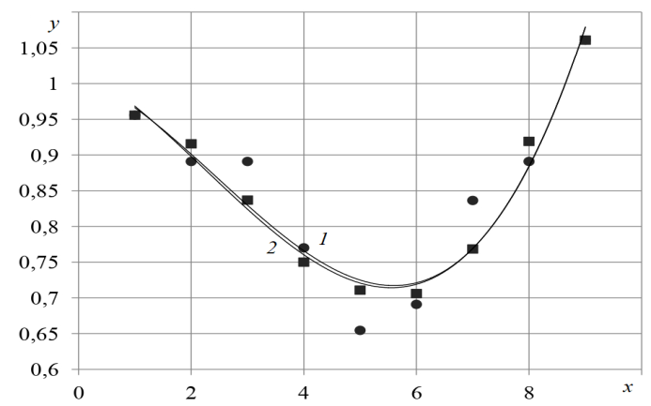
а) | б)
Рисунок 3 – Результаты кубической аппроксимации: а – измеренные (1) и аппроксимированные значения фактора опасности (2);
б – рассчитанные (1) и аппроксимированные значения риска (2)
Из [10] известно, что точность и достоверность прогноза тем выше, чем меньше величина ошибки, которая представляет собой разность между прогнозируемым и фактическим значениями исследуемой величины. Эта разность характеризуется коэффициентами корреляции, детерминации и средней ошибкой аппроксимации. Анализ полученных результатов, приведенных в таблице 2, показывает следующее.
Так как коэффициент корреляции, являющейся мерой силы связи между исследуемыми величинами, равен для фактора опасности $k_{кор}^{ФО}=0,8920$, а для риска $k_{кор}^{риск}=0,8921$, то, имеется сильная (высокая) связь между исследуемыми величинами [10]. При этом дисперсия значений исследуемых величин (коэффициент детерминации) составляет $k_{дет}^{ФО}=0,7957$ для значений фактора опасности и $k_{дет}^{риск}=0,7958$ для значений риска.
Учитывая, что средняя ошибка аппроксимации (для фактора опасности – ${\overline{A}}^{ФО}=4,4575$ % и для риска – ${\overline{A}}^{риск}=4,4566$ %) менее 10% [10] можно отметить, что модель аппроксимации кубическими сплайнами выбрана правильно, корректно описывает связь между исследуемыми величинами и позволяет обеспечить точность прогноза для фактора опасности – 0,955425 и для риска – 0,955434.
Заключение и выводы.
Таким образом, проведенное исследование показало корректность использования модели Лотки – Вольтерры для моделирования и прогнозирования экологического благополучия человека.
Список литературы
- Всемирная организация здравоохранения: [Электронный ресурс]. URL: https://www.who.int/ru/news/item/15-03-2016-an-estimated-12-6-million-deaths-each-year-are-attributable-to-unhealthy-environments (дата обращения 29.10.2022).
- Распоряжение Правительства РФ от 08.12.2021 № 3496-р «Об утверждении стратегического направления в области цифровой трансформации отрасли экологии и природопользования».
- Volterra V. 1976 Mathematical theory of the struggle for existence (Moscow: Nauka) p 286
- Bezborodova O E Forecasting the State of the Environment Based on the Assessment of Technogenic Risk // Материалы IV Международной конференции «Передовые технологии в аэрокосмической отрасли, машиностроении и автоматизации» (IV International Conference «Advanced Technologies in Aerospace, Mechanical and Automation Engineering» - “MIST: Aerospace - 2021”) (Красноярск, 10-11 декабря 2021 г.): MIST-IV-5002 [Электронный ресурс]. URL: https://conf.domnit.ru/ru/materialy/mist-aerospace-2021/ (дата обращения: 26.10.2022).
- Светуньков, И.С. Методы социально-экономического прогнозирования. В 2 томах. Т. 1. Теория и методология : учебник и практикум для вузов / И.С. Светуньков, С.Г. Светуньков – Москва : Издательства Юрайт, 2022. – 315 с. – (Высшее образование). – Текст : непосредственный.
- Светуньков, И.С. Методы социально-экономического прогнозирования. В 2 томах. Т. 2. Модели и методы : учебник и практикум для вузов / И.С. Светуньков, С.Г. Светуньков – Москва : Издательства Юрайт, 2022. – 447 с. – (Высшее образование). – Текст : непосредственный.
- Черкашина Ю. А. Применение кубической сплайн интерполяции в задачах прогнозирования функционального состояния здоровья детей // Международный журнал прикладных и фундаментальных исследований. – 2016. – № 4-5. – С. 887-890; URL: https://applied-research.ru/ru/article/view?id=9096 (дата обращения: 31.10.2022).
- Де Бор К. Практическое руководство по сплайнам : Пер. с англ. – М.: Радио и связь, 1985. – 304 с.
- Голик, Е.С. Теория и методы статистического прогнозирования: учебное пособие / Е.С. Голик, О.В. Афанасьева. – СПб.: Изд-во СЗТУ, 2007. – 182 с.
- Баврина А.П., Борисов И.Б. Современные правила применения корреляционного анализа // Медицинский альманах. 2021. №3 (68). URL: https://cyberleninka.ru/article/n/sovremennye-pravila-primeneniya-korrelyatsionnogo-analiza (дата обращения: 31.10.2022).
References
1. World Health Organization: [Electronic resource]. URL: https://www.who.int/ru/news/item/15-03-2016-an-estimated-12-6-million-deaths-each-year-are-attributable-to-unhealthy-environments ( date of access 29.10.2022).
2. Decree of the Government of the Russian Federation of December 8, 2021 No. 3496-r “On approval of the strategic direction in the field of digital transformation of the ecology and nature management industry”.
3. Volterra V. 1976 Mathematical theory of the struggle for existence (Moscow: Nauka) p 286
4. Bezborodova O E Forecasting the State of the Environment Based on the Assessment of Technogenic Risk // Proceedings of the IV International Conference "Advanced Technologies in Aerospace, Mechanical and Automation Engineering" - “MIST: Aerospace - 2021”) (Krasnoyarsk, December 10-11, 2021): MIST-IV-5002 [Electronic resource]. URL: https://conf.domnit.ru/ru/materialy/mist-aerospace-2021/ (date of access: 10/26/2022).
5. Svetunkov, I.S. Methods of socio-economic forecasting. In 2 volumes. T. 1. Theory and methodology: textbook and workshop for universities / I.S. Svetunkov, S.G. Svetunkov - Moscow: Yurayt Publishing House, 2022. - 315 p. - (Higher education). – Text : direct.
6. Svetunkov, I.S. Methods of socio-economic forecasting. In 2 volumes. T. 2. Mordeli and methods: textbook and workshop for universities / I.S. Svetunkov, S.G. Svetunkov - Moscow: Yurayt Publishing House, 2022. - 447 p. - (Higher education). – Text : direct.
7. Cherkashina Yu. A. The use of cubic spline interpolation in the problems of predicting the functional state of children's health // International Journal of Applied and Fundamental Research. - 2016. - No. 4-5. - S. 887-890; URL: https://applied-research.ru/ru/article/view?id=9096 (accessed 31.10.2022).
8. De Boron K. A practical guide to splines: Peru from English. - M .: Radio and communication, 1985. - 304 p.
9. Golik, E.S. Theory and methods of statistical forecasting: textbook / E.S. Golik, O.V. Afanasiev. - St. Petersburg: Publishing house of SZTU, 2007. - 182 p.
10. Bavrina A.P., Borisov I.B. Modern rules for the use of correlation analysis // Medical almanac. 2021. No. 3 (68). URL: https://cyberleninka.ru/article/n/sovremennye-pravila-primeneniya-korrelyatsionnogo-analiza (date of access: 10/31/2022).

Информация об авторах / Information about the authors
Безбородова Оксана Евгеньевна, кандидат технических наук, доцент, заведующий кафедрой «Техносферная безопасность», Пензенский государственный университет, E-mail: ot@pnzgu.ru, тел. (8412) 368280 | Oksana E. Bezborodova,  PHD in engineering, associate Professor, Head of the Department of Technosphere safety, Penza State University, 40 Krasnay street, Penza, Russia

